

|  |
| --- |
| **Campus Quissamã**  **Curso Integrado Informática**  **Professor: Renato**  **Turma: 2° Ano Integrado em Informática**  **Aluno: Álvaro Pessanha e Igor Costa.** |

**LED piscando:**

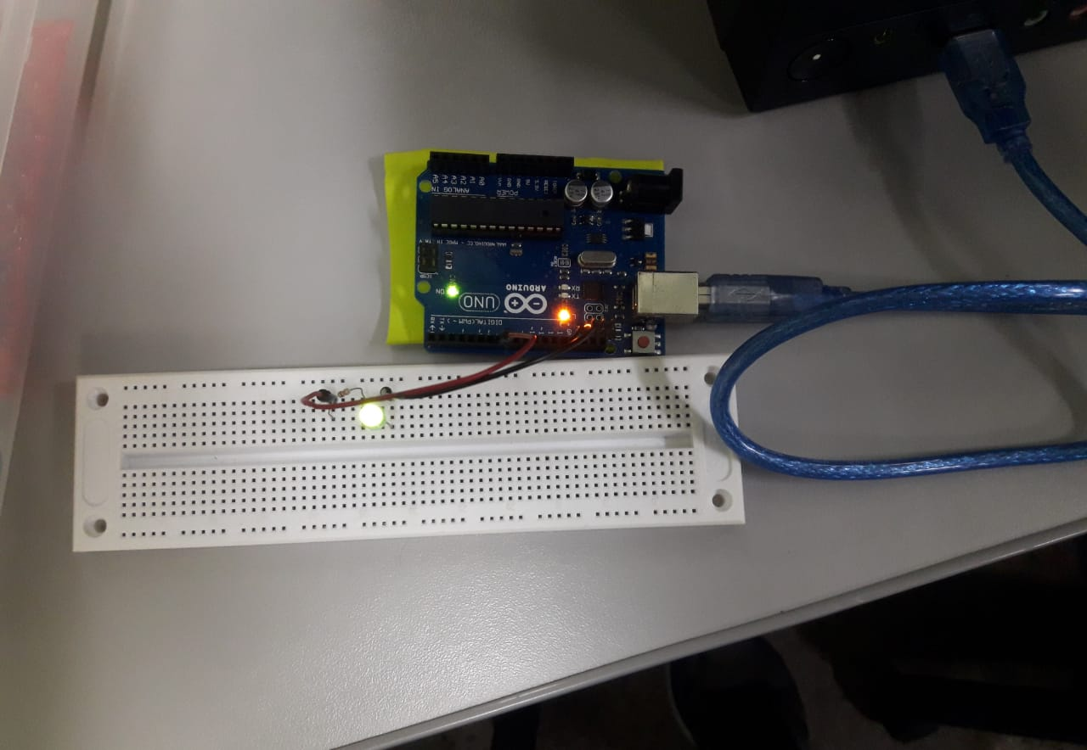

**Código:**

void setup() {

pinMode(7, OUTPUT);

}

void loop() {

digitalWrite(7, HIGH);

delay(1000);

digitalWrite(7, LOW);

delay(1000);

}

**Lista de componentes:**

* Protoboard
* Arduino
* Led verde
* Jumper preto e vermelho
* Resistor ohm

**Relatório:** Foi um pouco complicado no começo, nos confundimos com o que fazer. Perdemos um tempo para descobrir que era o resistor que não estava funcionando. No entanto foi até bem simples de se fazer.

**Semáforo:**

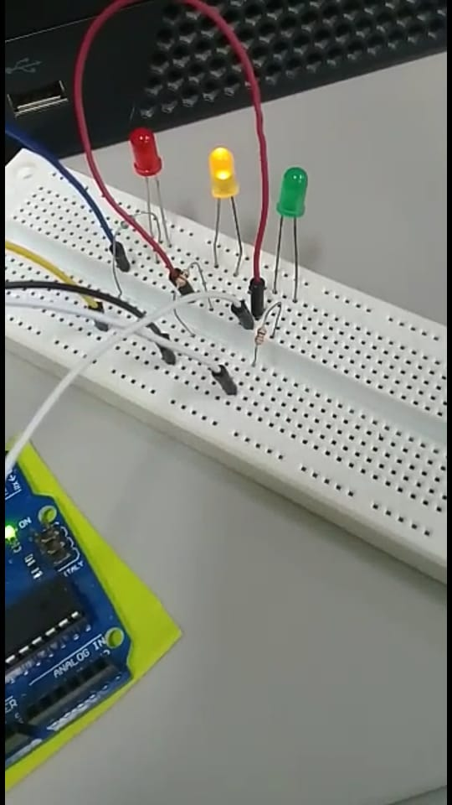

**Código:**

void setup()

pinMode(12, OUTPUT);

pinMode(11, OUTPUT);

pinMode(10, OUTPUT);

}

void loop() {

digitalWrite(12, HIGH);

delay(1000);

digitalWrite(12, LOW);

delay(1000);

digitalWrite(11, HIGH);

delay(1000);

digitalWrite(11, LOW);

delay(1000);

digitalWrite(10, HIGH);

delay(1000);

digitalWrite(10, LOW);

delay(1000);

}

**Lista de Componentes:**

* Arduino
* Fios de jumper vermelho, branco, preto, azul e amarelo
* Resistores ohm
* LED’s vermelho, amarelo e verde
* Protoboard

**Relatório:** Após o primeiro exercício tiramos nossas dúvidas e novamente foi simples de se fazer. A única dificuldade foi fazer o 3° led, o led verde piscar na sequência correta pois estávamos impondo uma corrente de energia positiva, mas no fim conseguimos completá-lo.

**Buzzer:**

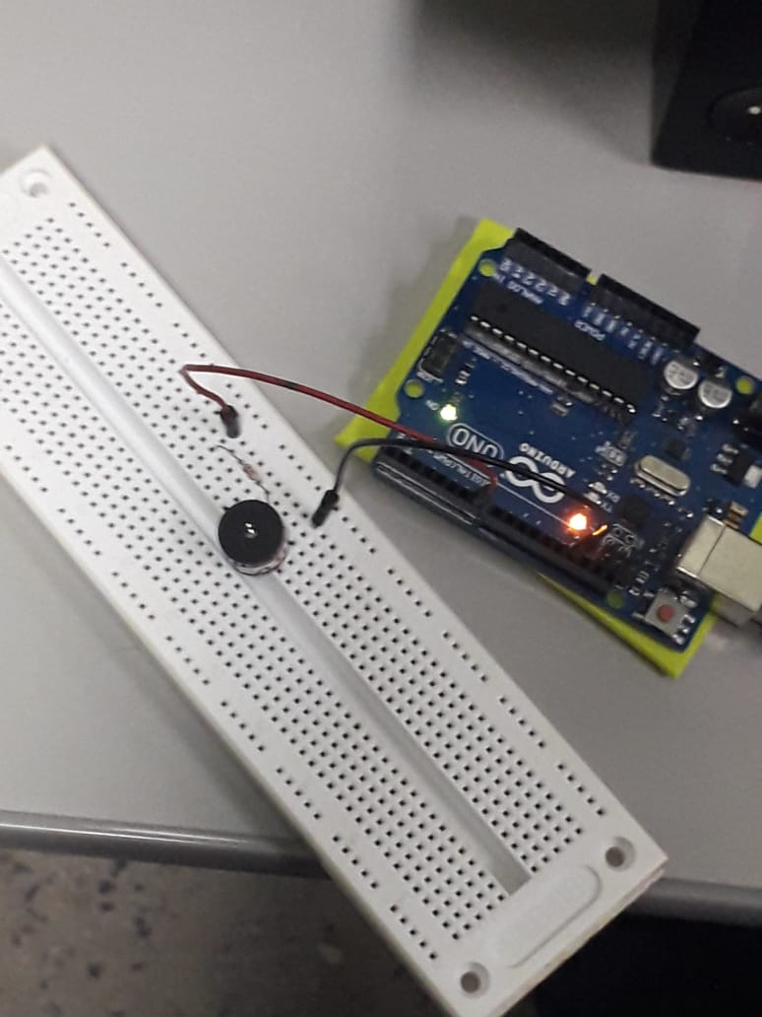

**Código:**

void setup() {

pinMode(7, OUTPUT);

}

void loop() {

tone(7, 2000);

delay(1000);

noTone(7);

delay(1000);

}

**Lista de Componentes:**

* Protoboard
* Buzzer
* Resistor ohm
* Arduino
* Jumper vermelho e preto

**Relatório:** No começo foi um tanto complicado, pois confundimos o buzzer com outro equipamento do kit. Tivemos dificuldade com a parte do código, e só conseguimos fazer depois de muito tempo com a ajuda de um colega. Depois de conseguir localizar o buzzer e conectar os jumpers corretamente, conseguimos terminar o projeto, juntamente com o código.